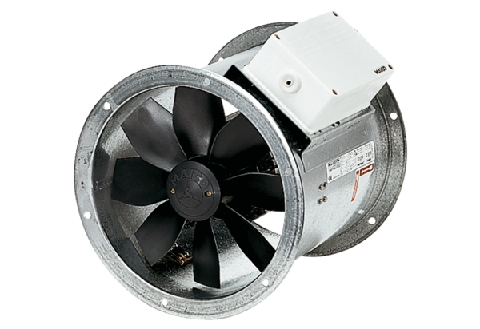Axial-Rohrventilator DZR 60/84 BVerpackungseinheit: 1 StückSortiment: C
Artikelnummer: 0086.0055Hersteller: MAICO

